LAPORAN LAB PRAKTIK — PERTEMUAN 10 Kelompok 8
Lab: CRUD Form dengan Schema Bersama
Pemrograman Framework Website · Modul 2: Form, Validasi Schema & Mutasi Data
Nama : David Bimantoro (253140707111017)
: Nagata cahya Saputra (253140707111007)
: Yahya (253140701111057)
: Topan Syahputra (253140701111050)
Kelas : T3D
Aplikasi : Ikobana Frozen Food (PBL / capstone)
Repo GitHub : https://github.com/hxjbruh/ikobana-frontend
Backend : https://github.com/hxjbruh/ikobana-backend

1. Ringkasan Implementasi
Form produk (tambah, edit, hapus) pada aplikasi Ikobana dibuat ulang memakai Server Action Next.js dengan schema validasi Zod yang dipakai bersama oleh klien dan server. Data yang sudah lolos validasi diteruskan ke backend Spring Boot.
No | Langkah Lab | Implementasi
1 | Schema Zod bersama | File lib/schemas.ts (productSchema) dipakai di form (klien) dan di Server Action (server).
2 | Action dengan error per field | app/products/actions.ts menjalankan safeParse di server; error per field ditampilkan lewat useActionState.
3 | Update optimistik | Form Tambah Cepat di halaman /products memakai useOptimistic: produk baru tampil seketika, lalu diganti data dari server.
4 | Wrapper next-safe-action | lib/safe-action.ts: authAction (wajib login, token diverifikasi ke backend) dan adminAction (khusus Admin) membungkus semua mutasi.

Alur data
- Pengguna mengisi form, lalu klien memvalidasi dengan productSchema (respon cepat).
- useOptimistic langsung menampilkan baris sementara "Menyimpan…" di tabel.
- Server Action (adminAction) memeriksa: sudah login? Admin? Lalu productSchema.safeParse.
- Jika valid, data disimpan ke backend Spring; jika tidak, server mengembalikan error per field.
- useActionState menampilkan hasilnya; baris sementara diganti data asli dari server.
Catatan: token login juga disimpan di cookie ikobana_token karena Server Action berjalan di server dan tidak bisa membaca localStorage.

File utama
- lib/schemas.ts — schema Zod bersama
- lib/safe-action.ts — wrapper next-safe-action (autentikasi)
- app/products/actions.ts — Server Action tambah / ubah / hapus produk
- app/products/product-form.tsx — field form + tampilan error per field
- app/products/page.tsx — Tambah Cepat dengan useOptimistic

2. Hasil Uji Kriteria Selesai
No | Kriteria | Hasil
1 | Data tidak valid menampilkan error di bawah field yang tepat | Berhasil
2 | Server menolak data tidak valid walau validasi klien dilewati (uji dengan curl) | Berhasil
3 | Item baru muncul seketika, lalu diganti data dari server | Berhasil
4 | Pengguna yang belum login ditolak oleh action | Berhasil

Kriteria 1 — Error di bawah field yang tepat
Form dikirim dengan nama 2 huruf, kategori kosong, dan stok negatif. Setiap pesan error muncul tepat di bawah field yang salah, dan nilai yang sudah diketik tidak hilang.
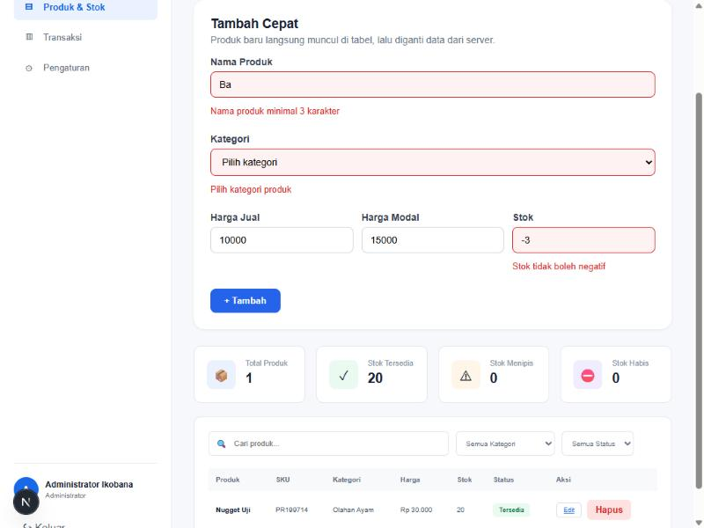
Gambar 1. Error validasi per field

Kriteria 2 — Server menolak walau validasi klien dilewati
Request dikirim langsung ke Server Action dengan curl, tanpa lewat form, sehingga validasi di browser tidak berjalan. Server tetap menolak: tanpa login dan token palsu ditolak, sedangkan data salah dibalas error per field (name, category, priceRetail, priceModal, stock).
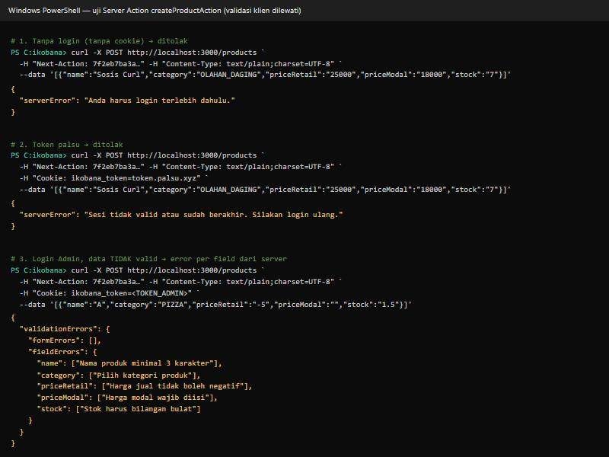
Gambar 2. Uji curl langsung ke Server Action

Kriteria 3 — Update optimistik
Saat tombol Tambah ditekan, produk baru langsung muncul di tabel sebagai baris pudar bertuliskan "Menyimpan…" (SKU belum ada). Untuk foto ini respons server sengaja diperlambat di browser agar momennya sempat difoto; tanpa perlambatan prosesnya sekitar 0,25 detik.
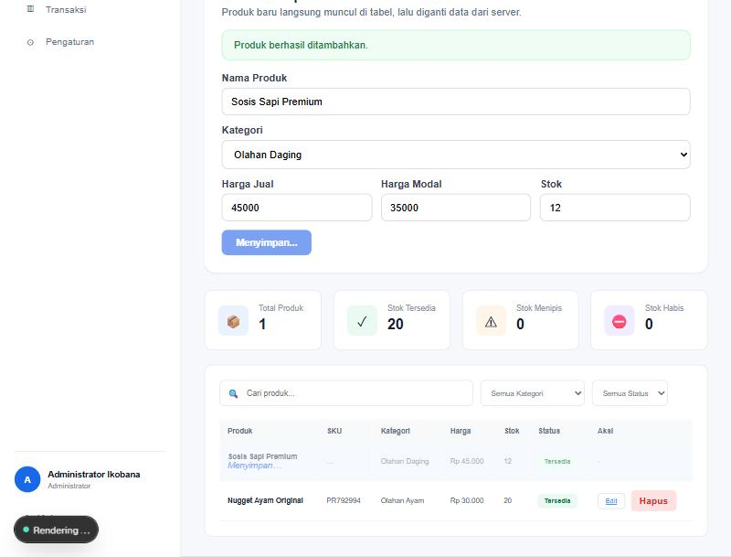
Gambar 3a. Baris sementara sebelum server menjawab
Setelah server menjawab, baris sementara diganti data asli dari server (SKU PR810407, tombol Edit/Hapus muncul).
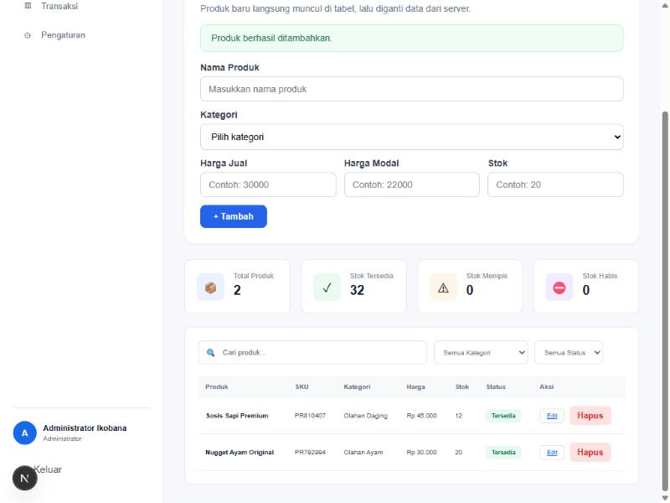
Gambar 3b. Baris sudah diganti data dari server

Kriteria 4 — Pengguna yang belum login ditolak
Cookie login dihapus, lalu form Tambah Cepat dikirim. Action menolak dengan pesan "Anda harus login terlebih dahulu." dan baris sementara "Bakso Ikan" otomatis hilang dari tabel. Hasil yang sama juga terlihat pada uji curl (Gambar 2, percobaan 1 dan 2).
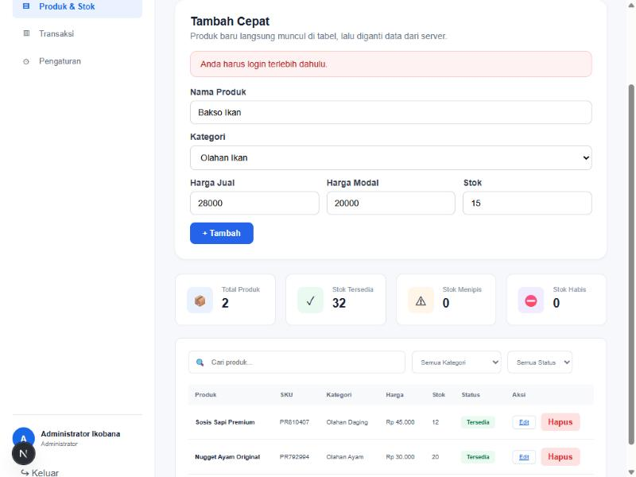
Gambar 4. Server Action menolak pengguna yang belum login

3. Kesimpulan
Keempat langkah lab sudah diterapkan pada aplikasi Ikobana dan keempat kriteria selesai terpenuhi. Validasi dilakukan dua kali dengan schema yang sama: di klien untuk respon cepat dan di server sebagai pengaman utama, sehingga data tidak valid maupun pengguna yang belum login tetap ditolak walaupun form di browser dilewati.

